***Brioche au mascarpone et aux pralines roses...***

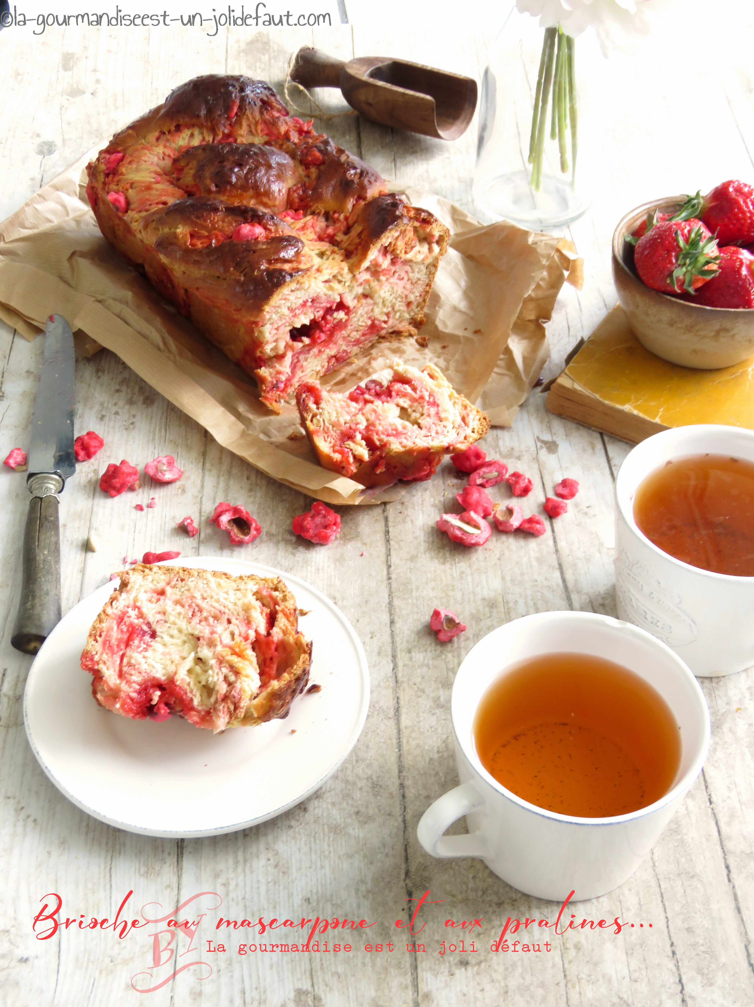

***Ingrédients***

*500g de farine*

*2 œufs*

*90g de sucre*

*20g de levure fraiche de boulanger*

*10g de sel*

*250g de mascarpone*

*100g de lait tiède*

*100g de pralines roses concassées*

*1 œuf pour la dorure*

Versez la farine dans le bol du robot, ajoutez la levure, le lait, le mascarpone, le sel, le sucre et les œufs. Démarrez le pétrissage à vitesse lente pendant 5 minutes puis plus rapide pendant 10 minutes.  Incorporez les pralines en fin de pétrissage.

Quand la pâte se décolle de la paroi du bol, Formez une boule, couvrez-la d'un torchon humide et laissez la poussez pendant 30 minutes à 1 heure à température ambiante.

A la fin de ce temps de pousse la pâte aura gonflé, dégasez-la en l'aplatissant sur un plan de travail fariné, reformez une boule, filmez-la et laissez-la reposer au frigo pendant 2 heure.

A la sortie du frigo, farinez votre plan de travail déposez-y la pâte, partagez-la en trois pâton de même taille, donnez leur la forme d'une boule et laissez-les reposer 30 minutes sous un torchon humide.

Roulez les pâtons sous vos main pour former de boudins de 25-30cm de long, tressez les et déposez le tresse dans un moule à cake. Passez une couche de dorure à l’œuf battu et laissez pousser pendant 1h30 à température ambiante

Préchauffez le four à 170°C. Repassez une couche de dorure sur la brioche et enfournez-la à 170°C pendant 25-30 minutes selon votre four.